《分数的加法和减法》同步练习题
- 填空
1．一袋大米有50千克，用去了总数的，还剩下这袋大米的（ ）；
如果吃了千克，还剩下（ ）千克；
如果吃了15千克，吃了这袋大米的（ ）。
考查目的：主要考查分数的意义以及分数的加法和减法。
答案：；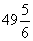；。
解析：解决本题的关键是把这袋大米看作单位“1”，并且注意题目中的两个“”所表示的不同意义：第一个表示占总数的分率，第二个表示具体的数量。
最后一题利用“求一个数是另一个数的几分之几”的数量关系解决。
2．根据图形列式计算，其中上面两题在图形中用阴影部分表示出结果。
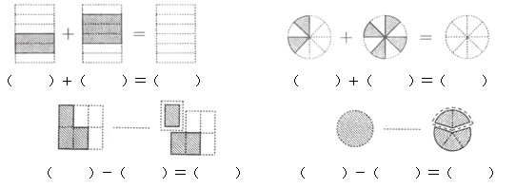
考查目的：分数的意义及加减法。
答案：
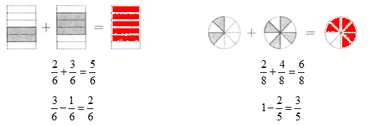
解析：在仔细观察图形的前提下，先根据分数的意义找出部分与整体的关系，正确写出各个分数，再依据分数加减法的计算方法解答。3．修一条路，第一天修了全长的，第二天修了全长的，两天共修了全长的（ ），第二天比第一天少修全长的（ ），还剩下全长的（ ），已修的比剩下的多（ ）。
考查目的：利用分数加减法的知识解决实际问题。
答案：；；；。
解析：把全长看作单位“1”，第一天修的分率加上第二天修的分率就是两天一共修了全长的几分之几；用第一天修的分率减去第二天修的分率就是第二天比第一天少修全长的几分之几；用全长“1”减去两天已经修的分率就是还剩下全长的几分之几，用已修的分率减去剩下的分率就是已修的比剩下的多全长的几分之几。
4．在横线上填一填。
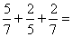+（ + ）；
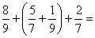（ + ）+（ + ）；
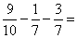-（ + ）；
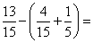- - ；
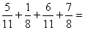（ + ）+（ + ）。
考查目的：分数的加减法的简便计算。答案：
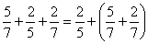；
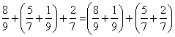；
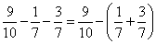；
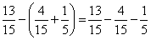；
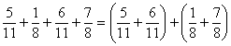。
解析：解决此题的关键是熟练掌握整数加减法的运算定律和性质，并能根据题中的数据特征，灵活地将这些运算定律和性质运用到分数加减混合运算中。
5．一个分母是最小质数的真分数，如果这个分数的分子增加4，分母乘以4得到一个新的分数，那么这两个分数的和是（ ），这两个分数相差（ ）。
考查目的：分数的意义及加减法；质数与合数。
答案：；。
解析：根据题意，最小的质数是2，这个真分数就是；将的分子增加4，分母乘以4后得到的新分数是，然后分别计算这两个分数的和与差即可。
二、选择
1．一块蛋糕，小红第一天吃了一半，第二天吃了剩下的一半，第三天又吃了剩下的一半，则小红三天共吃了这块蛋糕的（ ）。
A. B.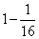 C. D.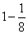
考查目的：分数的意义和加减法。
答案：D。
解析：由于小红每天都吃剩下的一半，所以可将这块蛋糕看作单位“1”，则第一天吃了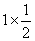，第二天吃了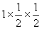，第三天吃了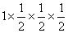，将三天吃的加在一起即可得三天一共吃了这块蛋糕的几分之几。
2．小明做数学作业用了小时，比做语文作业多用小时，他做完这两种作业一共用了多少时间？列式正确的是（ ）。
A.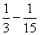 B.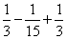 C.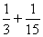 D.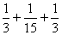
考查目的：运用分数加减混合运算解决问题。
答案：B。
解析：本题要先分清数量之间的关系，完成作业的总时间是做语文作业用的时间加上做数学作业用的时间，而完成语文作业所用的时间可以用完成数学作业的时间减去得到。
3．如下图，已知各种图形的面积都相等，那么可以在“=”后面表示阴影部分面积运算结果的是（ ）。
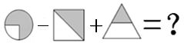
A.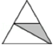 B.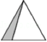 C.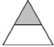 D.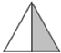
考查目的：分数的意义；分数加减法的灵活运用。
答案：D。
解析：根据分数的意义，题目中第一个图形是把圆的面积看作单位“1”，平均分成4份，阴影部分占了3份，即阴影部分面积是圆面积的；第二个图形是把正方形的面积看作单位“1”，平均分成2份，阴影部分占了1份，即阴影部分面积是正方形面积的；第三个图形是把三角形的面积看作单位“1”，平均分成了4份，而阴影部分占其中的1份，即阴影部分面积是三角形面积的。又因为三种图形的面积都相等，所以题中阴影部分面积可以用算式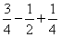表示，结果是。
4．在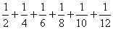中，必须去掉（ ），才能使余下的分数之和等于1。
A.和 B.和 C.和 D.和
考查目的：分数加减法的简便计算。
答案：C。
解析：可以先分析在这个算式中哪几个分数的和是1，因为，，，这几个分数的分母之间存在倍数关系，所以把它们通分相加得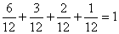，据此可知，去掉的两个分数应是和。
5．估计一下算式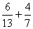的结果，最接近下列数中的（ ）。
A. B. C. 1 D. 2
考查目的：分数加法的估算。
答案：C。
解析：分析算式中的两个分数，中分子6比分母13的一半少一点，也就是比小一点；中分子4比7的一半多一点，也就是比大一点。
在估算时，可以把这两个分数都看作，故它们的和在四个选项中最接近1。
三、解答
1．小英生日这天，爸爸买来一个蛋糕，小英吃了蛋糕的，妈妈吃了蛋糕的，其余的被爸爸吃了。
（1）妈妈比小英多吃了蛋糕的几分之几？
（2）小英和妈妈一共吃了蛋糕的几分之几？
（3）爸爸吃了蛋糕的几分之几？
考查目的：分数的意义；利用同分母分数加减法的知识解决实际问题。
答案：（1）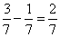
答：妈妈比小英多吃了蛋糕的。
（2）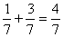
答：小英和妈妈一共吃了蛋糕的。
（3）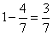
答：爸爸吃了蛋糕的。
解析：用基本的数量关系解决分数加减法的问题。把蛋糕的总量看成单位“1”，第（1）题用表示妈妈吃的分率减去表示小英吃的分率；第（2）题把两个人吃的分率相加求和；第（3）题用表示蛋糕的总量“1”减去小英和妈妈一共吃去的分率即可。
2．万家水果批发市场第一天卖出水果吨，比第二天多卖出吨。第二天卖出水果多少吨？两天共卖出水果多少吨？
考查目的：分数的加法和减法。
答案：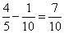（吨） 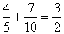（吨）
答：第二天卖出水果吨，两天共卖出水果吨。
解析：根据题意，可用第一天卖出的水果吨数减去，就得到第二天卖出的水果吨数；再将两天卖出的水果吨数相加，即可求出两天共卖出水果多少吨。
3．一个建筑队原计划八月份筑路千米，结果上半月筑路千米，下半月筑路千米。实际超过计划多少千米？
考查目的：运用分数加减混合运算解决实际问题。
答案：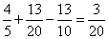（千米）
答：实际超过计划千米。
解析：本题的几个分数都表示具体的量，解答时先求出这个月实际筑路多少千米，然后减去原计划筑路的千米数，即可求得实际超过计划多少千米。
4．有一块地，用总面积的种桃树，种苹果树，其余种梨树。
种梨树的面积占总面积的几分之几？要使每种果树栽种的面积相同，那么桃树要少种总面积的几分之几？
考查目的：分数的加法和减法；解决实际问题。
答案：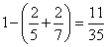 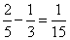
答：种梨树的面积占总面积的。要使每种果树栽种的面积相同，桃树要少种总面积的。
解析：把总面积看作单位“1”，由“总面积的种桃树，种苹果树，其余的种梨树”可知，种梨树的面积占总面积的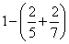；要使每种果树栽种的面积相同，也就是把单位“1”平均分成3份，每种果树都占总面积的，所以桃树要少种总面积的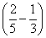。
5．小红喝一小杯蜂蜜水，分四次喝完。第一次喝了这杯蜂蜜水的，觉得太甜了就加满了水；第二次喝了这杯蜂蜜水的，还是觉得甜再一次加满了水；第三次喝了半杯后去看了会儿电视，奶奶看到只有半杯水了就又给她加满了；最后一次小红把整杯水都喝完了。请你分析：小红喝的蜂蜜水多还是后来加入的水多？你是怎样想的？
考查目的：利用分数加减法的知识解决实际问题。
答案：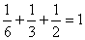
答：小红喝的蜂蜜水和后来加入的水一样多。
解析：把杯子的容积看作单位“1”，首先明确原来的蜂蜜水一直没加，所以小红喝了一整杯的蜂蜜水。由题意可得：第一次加了杯子容积的水，第二次加了杯子容积的水，第三次加了杯子容积的水，则一共加了杯水。即小红喝的蜂蜜水和后来加入的水一样多。

